**Báo cáo cơ sở dữ liệu**

**QUẢN LÝ NHÀ HÀNG**

**NHÓM 7**

**Lớp học phần 12321151 1**

*Thành viên nhóm:*

- Trần Trung Kiên

- Nguyễn Đức Thịnh

- Phạm Tuấn Phong

- Vũ Quang Duy

**Chương 1: Đặc tả hệ thống**

1.1. Mục đích, yêu cầu:

* Mục đích: Giúp người quản lý nhà hàng đơn giản hơn trong côn tác quản lý nhà hàng, minh bạch các hoạt động của nhà hang nhằm kiểm soát mọi hoạt động kinh doanh và thúc đẩy doanh thu của nhà hàng. Quản lý toàn bộ các hoạt động của nhà hàng bao gồm:

+ Nhập thực phẩm

+ Nhân viên

+ Nhà cung cấp

+ Món ăn

+ Quản lý bàn ăn

* Yêu cầu:

+ Xây dựng được hệ thống quản lý nhà hàng với đầu đủ các chức năng quản lý.

+ Làm đơn giản hóa việc quản lý.

+ Sử dụng dễ dàng, thuận tiện.

1.2 Mô tả hệ thống

- Quản lý nhà hàng chịu trách nhiệm điều phối mọi hoạt động trong nhà hàng

1.2.1 Quy trình nghiệp vụ:

+ Kiểm tra, khởi động thiết bị

+ Lên danh sách công việc

+ Kiểm tra kho

+ Ghi chú

+ Tập hợp, họp với nhân viên (training)

+ Vệ sinh trước khi đóng cửa

+ Kiểm tra lại trước khi nghỉ

1.2.2 Quy tắc nghiệp vụ:

+ Ưu tiên phục vụ trẻ nhỏ: Trẻ nhỏ hiếu động, thường không ngồi yên, khách hàng sẽ thúc dục nhà hàng phục vụ sớm. Vì vậy, hãy mang những món đơn giản ra trước với số lượng nhỏ và hạn chế đồ ngọt.

+ Không dọn bát đĩa cho tới khi khách rời nhà hàng hoặc yêu cầu dọn: Ngay cả khi trên đĩa không còn gì nhưng khách hàng vẫn có thể dung đến nó.

+ Phục vụ nước uống: Nước sẽ làm cân bằng vị giác của khách lại trong khi họ ăn uống.

+ Quan tâm tới khách nhưng đừng làm phiền họ: Làm gián đoạn cuộc nói chuyện của khách có thể làm khách khó chịu. Mặt khác, họ cũng sẽ không cảm thấy hài long khi mình đang cần 1 thứ gì đó mà không thấy nhân viên nào sẵn sang phục vụ.

+ Xếp bàn cho khách: Giúp cho khách ổn định sớm, tránh tình trạng lộn xộn.

+ Thanh toán tiền cần nhanh gọn: đôi khi khách hàng đợi quá lâu, họ sẽ muốn rời khỏi nhà hàng mà không cần trả tiền, hoặc sẽ không muốn quay trở lại nữa. Điều này ảnh hưởng lớn tới thương hiệu và việc kinh doanh của nhà hàng.

+ Hóa đơn cần phải rõ ràng, dễ đọc: Hóa đơn được in rõ ràng không những tiết kiệm thời gian thanh toán, tránh trường hợp nhân viên phục vụ thay đổi giá trị hóa đơn mà còn tăng sự chuyên nghiệp cho nhà hàng. Điều đó sẽ gây ấn tượng tới khách hàng.

+ Hỏi trước khi thêm nguyên liệu khác vào món ăn: Khách hàng có thể không thích hoặc dị ứng với 1 số nguyên liệu cho them. Điều đó cũng làm khách hàng cảm thấy mình được quan tâm hơn.

+ Không bình luận về khách hàng: “Khách hàng là thượng đế”. Khi khách hàng yêu cầu, hãy phục vụ đúng như họ mong muốn. Không “thượng đế” nào muốn trở thành chủ đề bàn tán cả.

+ Kiểm hàng trong kho hàng ngày: Kiểm hàng thường xuyên sẽ kiểm soát được lượng đồ tiêu thụ, nhờ đó sẽ ko để đồ ăn quá hạn sử dụng, gây tổn thất chi phí cho nhà hàng và có thể nhập them kịp thời để phục vụ.

1.4 Đặc tả các chức năng cần xây dựng:

* Quản lý khách hàng: xác định được khách hàng vào quán để giải quyết các vấn đề phát sinh, có thể cung cấp ưu đãi cho những khách hàng sử dụng dịch vụ nhiều lần.
* Quản lý phiếu đặt: chuẩn bị sẵn sang cho những gì đã được đặt
* Quản lý bàn: để sắp xếp chỗ ngồi hợp lý
* Quản lý hóa đơn: Nắm bắt và quản lý được income của nhà hàng
* Quản lý Món ăn và Nhóm Món Ăn: kiểm soát được những thực phẩm mà mình cung cấp.
* Quản lý thực phẩm: để có thể kiểm soát được lượng thực phẩm trong kho, thay đổi lượng nhập kho cho và thay đổi menu cho hợp lý và cung cấp thực phẩm trong kho cho nhà bếp.
* Quản lý nhân viên: Theo dõi được nhân viên, từ đó phân chia lương và công việc hợp lý.
* Quản lý nhà cung cấp: để có thể liên lạc và làm việc khi cần thiết.

1.5 Phân chia công việc trong nhóm:

- Trần Trung Kiên: Quản lý khách hàng, quản lý hóa đơn.

- Nguyễn Đức Thịnh: Quản lý nhân viên, quản lý phiếu đặt.

- Phạm Tuấn Phong: Quản lý bàn, quản lý thực phẩm.

- Vũ Quang Duy: Quản lý món ăn, nhóm món ăn, nhà cung cấp thực phẩm

**Chương 2: Phân tích dữ liệu hệ thống**

2.1 Mô tả hệ thống dưới dạng mối quan hệ dữ liệu

- Nhà hàng nhận các thông tin chi tiết về các thực phẩm của nhà cung cấp. Nếu có nhu cầu lấy thực phẩm thì nhà hàng sẽ gửi đơn đặt hàng cho nhà cung cấp. Sau đó tiến hành làm thực đơn các món ăn liên quan đến các thực phẩm cho khách hàng.

- Nhà cung cấp đáp ứng nhu cầu nhập hàng của nhà hàng bằng việc chuyển hàng cho nhà hàng kèm theo đơn đặt hàng và kèm theo hóa đơn còn nhà hàng nhập thực phẩm thông qua biên lai thanh toán tiền và phiếu nhập hàng.

- Khi khách hàng vào nhà hàng thì nhân viên cho khách hàng xem thực đơn. Khách hàng đặt yêu cầu món ăn của mình cho nhân viên khi vào phiếu đặt. Từ đó các phiếu yêu cầu sẽ được chuyển cho nhà bếp.

- Khi dùng xong bữa khách sẽ nhận hóa đơn thanh toán và dựa vào hóa đơn đó để thanh toán.

2.2 Mô hình liên kết thực thể

* Mô tả cụ thể từng mối quan hệ

- Khách hàng gọi điện đặt bàn thông qua phiếu đặt. Một khách hàng có thể đặt nhiều phiếu đặt nhưng một phiếu đặt chỉ thuộc về một khách hàng. Mã khách hàng là khóa chính của thực thể khách hàng.

- Mỗi phiếu đặt có thể xuất ra một hóa đơn. Mỗi phiếu đặt có thể đặt được nhiều bàn nhưng mỗi bàn chỉ thuộc về một phiếu đặt. Số phiếu đặt là khóa chính của thực thể phiếu đặt, mã bàn là khóa chính của thực thể bàn.

- Nhân viên liên kết với phiếu đặt thông qua mối quan hệ tiếp nhận. Mỗi nhân viên có thể nhận nhiều phiếu đặt nhưng mỗi phiếu đặt chỉ do một nhân viên tiếp nhận. Mã nhân viên là khóa chính của thực thể nhân viên

- Món ăn liên kết với phiếu đặt thông qua mối quan hệ đặt. Một phiếu đặt có thể có nhiều món và một món ăn có thể nằm trong nhiều phiếu đặt. Mã món ăn là khóa chính của thực thể món ăn.

- Thực phẩm liên kết với nhân viên thông qua mối quan hệ nhập. Mỗi nhân viên có thể nhập nhiều loại thực phẩm nhưng một loại thực phẩm chỉ được nhập do một nhân viên. Mã thực phẩm là khóa chính của thực phẩm.

- Nhà cung cấp liên kết với thực phẩm thông qua mối quan hệ cung cấp. Mỗi nhà cung cấp có thể cung cấp nhiều loại thực phẩm nhưng mỗi loại thực phẩm chỉ được cung cấp bởi một nhà cung cấp. Mã nhà cung cấp là khóa chính của thực thể nhà cung cấp.

* Vẽ mô hình liên kết thực thể:

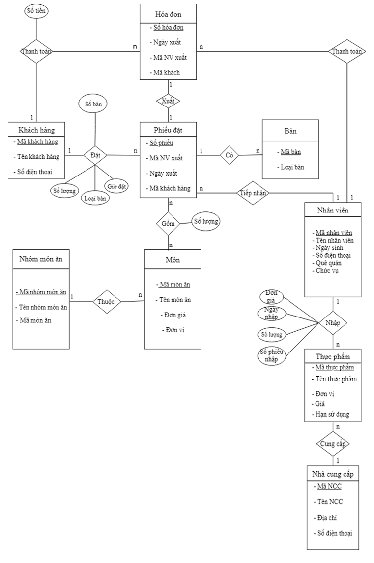

2.3 Chuyển đổi từ ER sang mô hình quan hệ

Áp dụng thuật toán chuyển đổi mô hình ER thành các quan hệ sau:

- Biểu diễn các thực thể:

Nhà cung cấp

=> NHÀ CUNG CẤP (Mã NCC, tên NCC, địa chỉ, điện thoại)

Khách hàng

=> KHÁCH HÀNG (Mã KH, tên KH, địa chỉ, điện thoại)

Nhân viên

=> NHÂN VIÊN (Mã NV, tên NV, chức vụ, địa chỉ, số điện thoại)

Thực phẩm

=> THỰC PHẨM (Mã thực phẩm, tên thực phẩm, đơn vị tính, giá, hạn sử dụng)

Nhóm món ăn

=> NHÓM MÓN ĂN (Mã nhóm, Tên nhóm)

Món ăn

=> MÓN ĂN (Mã món, tên món, đơn vị tính, đơn giá)

Bàn ăn

=> BÀN ĂN (Số bàn, loại bàn)

Hóa đơn

=> HÓA ĐƠN (Số hóa đơn, ngày xuất, mã nhân viên xuất, mã khách hàng)

- Biểu diễn các mối quan hệ:

Thanh toán

=> PHIẾU THANH TOÁN (Số phiếu, ngày thanh toán, mã nhân viên, mã khách hàng)

Nhập

=> PHIẾU NHẬP THỰC PHẨM (Số phiếu nhập, đơn giá, số lượng, ngày nhập, mã nhân viên, mã nhà cung cấp, mã thực phẩm)

Đặt

=> PHIẾU ĐẶT (Số phiếu, số lượng, ngày đặt, mã KH, mã món, số bàn, loại bàn)

2.4 Phân tích nhu cầu sử dụng thông tin

- Mô hình quan hệ thu được ở dạng chuẩn BCNF vì:

+ Không tồn tại thuộc tính đa trị.

+ Không tồn tại phụ thuộc hàm vào 1 phần của khóa.

+ Không tồn tại phụ thuộc hàm có nguồn là thuộc tính không khóa.

+ Không tồn tại thuộc tính khóa phụ thuộc hàm vào thuộc tính không khóa

- Tuy nhiên vẫn có 1 số thuộc tính bổ xung để việc truy suất thông tin được dễ hơn như thuộc tính: số tiền có thể được suy ra từ món ăn, đơn giá, số lượng từ bảng phiếu đặt.

2.5 Vẽ mô hình quan hệ

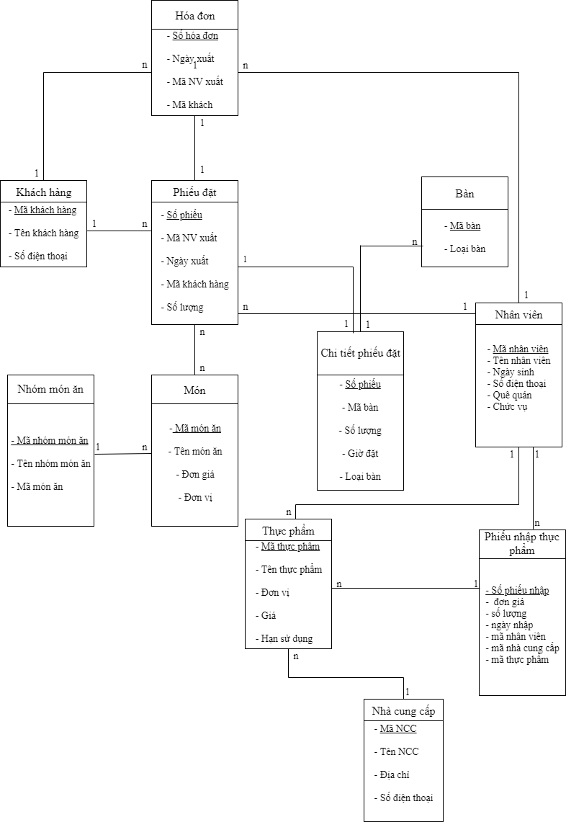

2.6 Đặc tả các bảng

- NHÂN VIÊN (Mã NV, tên NV, chức vụ, địa chỉ, số điện thoại)

* Mục đích: Lưu trữ thông tin nhân viên.
* Khóa chính: Mã nhân viên.
* Thuộc tính: Tên NV, chức vụ, địa chỉ, số điện thoại.
* Kiểu dữ liệu:

|  |  |  |  |  |  |
| --- | --- | --- | --- | --- | --- |
| Tên trường | Mã NV | Tên NV | Chức vụ | Địa chỉ | Số điện thoại |
| Kiểu dữ liệu | Char(10) | Nvarchar(20) | Nvarchar(20) | Nvarchar(20) | Char(10) |

- KHÁCH HÀNG (Mã KH, tên KH, địa chỉ, số điện thoại)

* Mục đích: Lưu trữ thông tin khách hàng.
* Khóa chính: Mã khách hàng.
* Thuộc tính: Tên KH, địa chỉ, số điện thoại.
* Kiểu dữ liệu:

|  |  |  |  |  |
| --- | --- | --- | --- | --- |
| Tên trường | Mã KH | Tên KH | Địa chỉ | Số điện thoại |
| Kiểu dữ liệu | Char(10) | Nvarchar(20) | Nvarchar(20) | Char(10) |

- NHÀ CUNG CẤP (Mã NCC, tên NCC, địa chỉ, số điện thoại)

* Mục đích: Lưu trữ thông tin nhà cung cấp thực phẩm.
* Khóa chính: Mã nhà cung cấp.
* Thuộc tính: Tên nhà cung cấp, địa chỉ, số điện thoại.
* Kiểu dữ liệu:

|  |  |  |  |  |
| --- | --- | --- | --- | --- |
| Tên trường | Mã NCC | Tên NCC | Địa chỉ | Số điện thoại |
| Kiểu dữ liệu | Char(10) | Nvarchar(20) | Nvarchar(20) | Char(10) |

- THỰC PHẨM (Mã thực phẩm, tên thực phẩm, đơn vị tính, giá, hạn sử dụng)

* Mục đích: Lưu trữ thông tin các loại thực phẩm.
* Khóa chính: Mã thực phẩm.
* Thuộc tính: Tên thực phẩm, đơn vị tính, giá, hạn sử dụng.
* Kiểu dữ liệu:

|  |  |  |  |  |  |
| --- | --- | --- | --- | --- | --- |
| Tên trường | Mã thực phẩm | Tên thực phẩm | Đơn vị tính | Giá | Hạn sử dụng |
| Kiểu dữ liệu | Char(10) | Nvarchar(20) | Nvarchar(10) | Float | DateTime |

- NHÓM MÓN ĂN (Mã nhóm, Tên nhóm)

* Mục đích: Phân loại món ăn ra các nhóm thích hợp.
* Khóa chính: Mã nhóm.
* Thuộc tính: Tên nhóm.
* Kiểu dữ liệu:

|  |  |  |
| --- | --- | --- |
| Tên trường | Mã nhóm | Tên nhóm |
| Kiểu dữ liệu | Char(10) | Nvarchar(20) |

- MÓN ĂN (Mã món, tên món, đơn vị tính, đơn giá)

* Mục đích: Danh sách những món ăn của nhà hàng.
* Khóa chính: Mã món ăn.
* Thuộc tính: Tên món ăn, đơn vị tính, đơn giá.
* Kiểu dữ liệu:

|  |  |  |  |  |
| --- | --- | --- | --- | --- |
| Tên trường | Mã món ăn | Tên món ăn | Đơn vị tính | Đơn giá |
| Kiểu dữ liệu | Char(10) | Nvarchar(20) | Nvarchar(10) | Float |

- BÀN ĂN (Số bàn, loại bàn)

* Mục đích: Các loại bàn ăn mà nhà hàng hiện có.
* Khóa chính: Số bàn.
* Thuộc tính: Loại bàn.
* Kiểu dữ liệu:

|  |  |  |
| --- | --- | --- |
| Tên trường | Số bàn | Loại bàn |
| Kiểu dữ liệu | Char(10) | Nvarchar(20) |

- HÓA ĐƠN (Số hóa đơn, ngày xuất, mã nhân viên xuất, mã khách hàng)

* Mục đích: Lưu trữ và thanh toán hóa đơn cho khách hàng.
* Khóa chính: Số hóa đơn.
* Thuộc tính: Ngày xuất, mã nhân viên xuất, mã khách hàng.
* Kiểu dữ liệu:

|  |  |  |  |  |
| --- | --- | --- | --- | --- |
| Tên trường | Số hóa đơn | Ngày xuất | Mã nv xuất | Mã KH |
| Kiểu dữ liệu | Char(10) | DateTime | Char(10) | Char(10) |

- PHIẾU ĐẶT (Số phiếu, ngày xuất, mã nhân viên xuất, mã khách hàng)

* Mục đích: Lưu trữ thông tin đặt bàn của khách hàng.
* Khóa chính: Số phiếu.
* Thuộc tính: Ngày xuất, mã nhân viên xuất, mã khách hàng.
* Kiểu dữ liệu:

|  |  |  |  |  |
| --- | --- | --- | --- | --- |
| Tên trường | Số phiếu | Ngày xuất | Mã nv xuất | Mã KH |
| Kiểu dữ liệu | Char(10) | DateTime | Char(10) | Char(10) |